**Milieuvriendelijk wassen en drogen.**

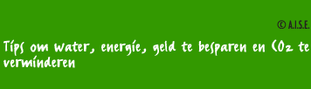







**Was niet met een halfvolle trommel**

**Gebruik de juiste dosering – kijk naar hoe vuil het is en hardheid water.**

**Was op lage temperaturen en op kortere programma’s**

**Bespaar verpakking door recycleren of navullen**

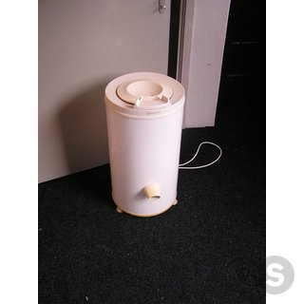

**Centrifugeer eventueel de was extra waardoor het drogen in droger sneller verloopt.**

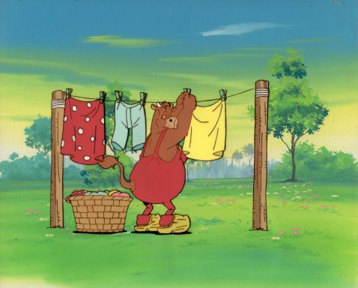

**Hang de was buiten op als het mooi weer – het wordt er zacht van – het ruikt lekker – het kost geen energie - dus geen geld**